Описание объекта закупки
на поставку шкафов архивных металлических для нужд Дальневосточного филиала ФГБУ ЦЭПП МЧС России

ОКПД 2: 31.01.11.122 Шкафы архивные металлические
КТРУ: 31.01.11.122-00000002 Шкаф архивный металлический

- Общие требования

1. Заказчик: ФГБУ ЦЭПП МЧС России.
2. Наименование объекта закупки: поставка шкафов архивных металлических для нужд Дальневосточного филиала ФГБУ ЦЭПП МЧС России (далее – Товар).
3. Место поставки Товара: Поставка Товара осуществляется в рамках рабочего времени Заказчика с 09:00 до 18:00 (по местному времени) с понедельника по пятницу (за исключением дней общегосударственных праздников), по адресу: 680505, Хабаровский край, Хабаровский район, с. Ракитное телефон 8(4212) 39090, 8(914)409-04-65.
4. Срок поставки Товара: в течение 10 (десяти) рабочих дней с даты заключения Контракта.
5. Если Заказчиком установлены только требования к техническим, функциональным и прочим показателям и характеристикам продукции без указания на конкретного производителя или марки (модель и т.п.), то присутствующие в описании объекта закупки ссылки на фирменные марки носит лишь описательный (в части уточнения требований) и рекомендательный, а не обязательный характер.
6. Поставляемый Товар должен быть новым, находиться в целостной фирменной упаковке изготовителя, сопровождаться необходимой документацией на русском языке, без каких-либо ограничений (залог, запрет, арест и т.п.), разрешенный к свободному обращению на территории Российской Федерации. Упаковка должна обеспечивать защиту Товара от воздействия механических и климатических факторов во время транспортирования и хранения. Товар должен соответствовать требованиям действующего законодательства Российской Федерации: не должен быть недоброкачественным, контрафактным, фальсифицированным, должен соответствовать ГОСТ Р 56513-2015.
7. Маркировка, которая наносится на упаковку, должна содержать следующую информацию:
- наименование страны-изготовителя;
- наименование товара;
- юридический адрес и торговую марку изготовителя;
- маркировку знаком соответствия (сертификации или декларации – при их наличии);
- другую информацию в соответствии с документацией изготовителя и требованиями нормативных документов.
8. При передаче Товара Поставщик в соответствии со ст. 456 Гражданского кодекса Российской Федерации передает Заказчику копии сертификатов соответствия и деклараций соответствия (при их наличии).

- Условия поставки товара
1. Поставка Товара производится за счет Поставщика любыми видами транспорта до места нахождения Заказчика.
2. Доставка, погрузка, разгрузка, сборка Товара и установка по местам (в помещениях, указанных Заказчиком) осуществляется силами и средствами Поставщика в рабочее время Заказчика.

- Характеристики поставляемого товара

№ п/п | Наименование Товара | Количество Товара | Наименование характеристик  товара | Единица измерения характеристики | Значение характеристики | Требование к значению показателя | Требование к указанию значения показателя участником закупки
1 | 2 |  | 3 | 4 | 5 | 6 | 7
1. | Шкаф металлический архивный  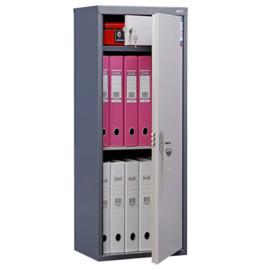 | 1 | Тип дверей шкафа |  | Распашные | Наличие | Значение не изменяется
1. |  | 1 | Высота | мм | ≥ 870 и ≤ 900 | Наличие | Указывается конкретное значение
1. |  | 1 | Ширина | мм | ≥ 420 и ≤ 460 | Наличие | Указывается конкретное значение
1. |  | 1 | Глубина | мм | ≥ 340 и ≤ 380 | Наличие | Указывается конкретное значение
1. |  | 1 | Тип замка |  | Ключевой | Наличие | Значение не изменяется
1. |  | 1 | Наличие кассовой ячейка (трейзер) |  | да | Наличие | Значение не изменяется
1. |  | 1 | Цвет |  | серый | Наличие | Значение не изменяется
1. |  | 1 | Количество полок | шт. | 1 | Наличие | Значение не изменяется
2. | Шкаф металлический архивный 2-х секционный  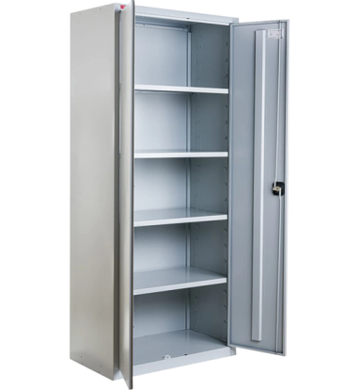 | 2 | Тип дверей шкафа |  | Распашные | Наличие | Значение не изменяется
2. |  | 2 | Высота | мм | ≥ 1830 и ≤ 1850 | Наличие | Указывается конкретное значение
2. |  | 2 | Ширина | мм | ≥ 915 и ≤ 950 | Наличие | Указывается конкретное значение
2. |  | 2 | Глубина | мм | ≥ 458 и ≤ 460 | Наличие | Указывается конкретное значение
2. |  | 2 | Тип замка |  | Ключевой | Наличие | Значение не изменяется
2. |  | 2 | Наличие кассовой ячейка (трейзер) |  | нет | Наличие | Значение не изменяется
2. |  | 2 | Цвет |  | серый | Наличие | Значение не изменяется
2. |  | 2 | Количество полок | шт. | 4 | Наличие | Значение не изменяется

Примечание: Наличие дополнительных характеристик обусловлено необходимостью хранения документации Заказчика в специализированной металлической мебели, имеющей защиту от прямого доступа посторонних лиц
и сохранности от различных повреждений, согласно Федеральному закону «О персональных данных» от 27.07.2006 г. №152-ФЗ и Федеральному закону от 22.10.2004 № 125-ФЗ «Об архивном деле в Российской Федерации».

IV. Гарантийные обязательства
4.1. Гарантийный срок на поставляемый товар и сборку поставляемого товара составляет не менее 12 (двенадцати) календарных месяцев.
4.2. Исчисление Гарантийного срока начинается с даты подписания сторонами документов о приемке товара.
4.3. Поставщик обязан обеспечить устранение недостатков или замену товара, в пределах гарантийного срока, в течение 15 (пятнадцати) рабочих дней с момента поступления заявки.

Начальник отдела психологической подготовки
Дальневосточного филиала ФГБУ ЦЭПП МЧС России Л.Ф. Орехова

Ответственный за составление ООЗ:
Начальник отделения (обеспечения деятельности)
Дальневосточного филиала ФГБУ ЦЭПП МЧС России К.Г. Тюменцева

